Baccalauréat Professionnel AMENAGEMENT ET FINITION DU BATIMENT
Session 2018
E.3 : Epreuve de réalisation d’un chantier
U. 33 : Réalisation de travaux de finition et de décoration
Durée : 14 Heures
Coefficient : 3
IMPORTANT :
Dès la distribution du SUJET, assurez- vous que l’exemplaire qui vous a été remis est conforme au sommaire ci - dessus.
Si ce n’est pas le cas, demandez un nouvel exemplaire aux surveillants de salle.

SOMMAIRE
Page de garde……………………………………………………………………. | S. 1 / 5
Travail demandé / Perspective de l’ouvrage ……………………….……… | S. 2 / 5
Plan de l’ouvrage coté en cm …………………………………….…………… | S. 3 / 5
Barème de notation ……………………………………………….……………. | S. 4 / 5
Barème de notation …………………………………………….………………. | S. 5 / 5



A l’issue de l’épreuve E3 - U.33, vous remettrez les documents de ce SUJET repérés S : 1 / 5 à S : 5 / 5, aux surveillants de salle, afin qu’ils soient
agrafés ensemble, dans une copie d’examen règlementaire.

TRAVAIL DEMANDE / PERSPECTIVE DE L’OUVRAGE :

Travail demandé
Repères | Tâches à réaliser
A | Poser un papier peint à raccord droit.  Nota : début de pose avec un lé entier dans l’angle interdit
B | Appliquer deux couches de peinture acrylique velours blanc  Nota : Le ruban adhésif est interdit pour réaliser les réchampis
C | Tracer les carrés  Rechercher la teinte de l’échantillon fourni. (ton le plus foncé)  Réaliser les deux teintes supplémentaires en dégradé de l’échantillon.  Appliquer deux couches de peinture acrylique velours pour chaque couleur du dégradé  Nota : Le ruban adhésif est interdit pour réaliser les réchampis
D | Réaliser un ratissage repassé à l’enduit mixte  Appliquer deux couches peinture laque satin acrylique, ton en harmonie avec le Dégradé. (Teinte claire)  Nota : Le ruban adhésif scotch est uniquement autorisé pour délimiter la zone de ratissage
E | Poser un revêtement de type PVC

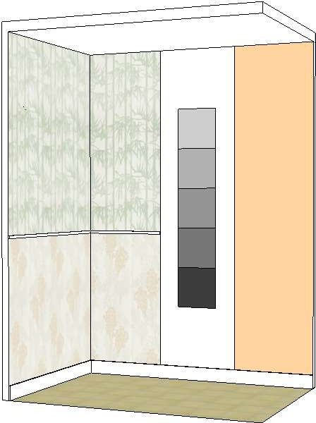Nota : La qualité de finition demandée est A
Nota : Photo non contractuelle
B
D
C
E
C
A
C
- Ne pas traiter la cimaise

PLANS DE L’OUVRAGE

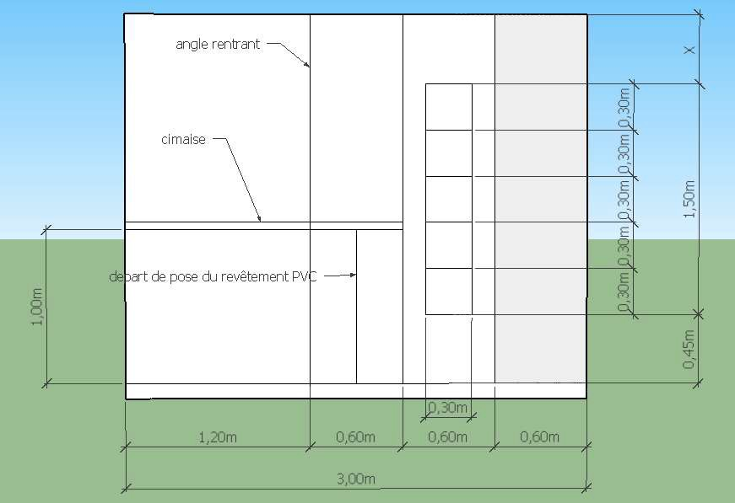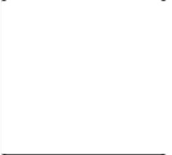Départ de pose du papier peint

30 cm

Echelle : 1/20ème

BAREME DE NOTATION :

TACHES | CRITERES | TOLERANCES |  | POINTS
ORGANISER LE POSTE DE TRAVAIL  - Définir les surfaces ou éléments à protéger  - Positionner les matériaux pour la réalisation de la tâche et installer les matériels  A NOTER EN COURS D’EPREUVE | - Les parties à préserver ne subissent aucun dommage  - Les répartitions des matériaux et matériels est rationnelle et permet la réalisation de manière optimale et en toute sécurité. | Aucune tolérance |  | / 05  / 05 | / 10
IMPLANTER UN OUVRAGE  - Tracer des lignes et niveau de référence  - Implanter des ouvrages, répartir des éléments | - Les tracés respectent les données des plans  - L’implantation respecte les plans et tient compte des départs et sens de pose, des répartitions symétriques. | Sur 2.50m :  - Entre 1 et 2 mm 10  - De 2,1 à 4 mm 05  - Plus de 4 mm 0 |  | /10  /10 | / 20
 |  | Aucune tolérance |  | /10  /10 | / 20
PREPARER LES SUPPORTS  - Réaliser les opérations de préparations adaptées : Travaux d’apprêt (ratissage à l’enduit mixte) | - La surface est prête à recevoir la finition | Absence de grain, de trace d’outils et de surépaisseur  De légers défauts de surface sont tolérés |  | / 10 | / 10
Total des points / 40
N° d’anonymat : N° d’inscription :

BAREME DE NOTATION :

TACHES | CRITERES | TOLERANCES |  | POINTS
APPLIQUER DES PRODUITS DE FINITION  - Appliquer des peintures  - Rechercher des teintes | -L’application est uniforme : sans coulures ni surcharges, sans maigreur ni embus ; la teinte est uniforme  -Après séchage la teinte est conforme à l’échantillon donné  - Le dégradé est respecté et régulier dans les valeurs  -Les réchampis sont réalisés avec précision | De légères traces d’outils et légers défauts d’aspect sont admis.  Aspect final uniforme  A 2 m les lignes de réchampissage ne présentent pas d’irrégularités |  | /10  /05  /05  /10 | / 30
POSER DES REVÊTEMENTS MURAUX  - Poser un papier peint à raccord droit  - Poser un revêtement mural PVC | -L’application de la colle est uniforme et régulière (absence de manques et de surcharges)  -L’absence de cloques, plis, tâches est constatée  -Les raccords des motifs sont respectés  -Les joints sont rectilignes, sans retrait ni chevauchement  -Les découpes et arasements sont nets, sans traces d’outils  - Le passage d’angle est conformément réalisé | Les découpes ne présentent pas d’irrégularités |  | /05  /05  /10  /10  /10  /05 | / 45
REPLIER LE CHANTIER  -Assurer le nettoyage du matériel, du chantier et des abords | Le matériel est nettoyé  Le chantier et ses abords sont laissés propres | Aucune tolérance |  | / 05 | / 05
Total des points /80
 |  |  | Total de l’épreuve U33 /120
N° d’anonymat : N° d’inscription :

